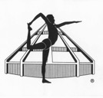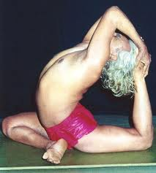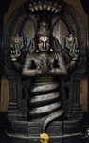 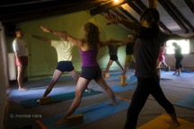 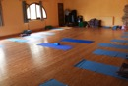

#### 25 i 26 d’abril de 2015

La Bartra

**Invocació a Patañjali**

Ioga

Cap de setmana

CENTRE DE IOGA IYENGAR®

TARRAGONA

C/ la Unió 24, 1r.

ESCOLA DE IOGA

VALLS

C/ Xiquets de Valls 9, 2n-1ª

Tels. 977 613 613 - 609 7947 97

http://www.iogaiyengartarragona.com/

## Informació i inscripcions

Yogena cittasya padena vacam

malam sarirasyaca vaidyakena

yopakarottam pravaram muninam

patañjalim prañjaliranato’smi

abahu purusakaram

sankha cakrasi dharinam

sahasra sirasam svetam

pranamami patañjalim

La Bartra

**La Bartra** es troba situada al cor de les muntanyes de Prades, i és un indret molt acollidor i amb una llarga història que es remunta a l’època neolítica i dels ibers. A l’edat mitjana s’edificà un convent, sobre les runes del qual s’hi assentà, en el segle XVIII, la pagesia de muntanya, que hi va romandre fins a la dècada dels seixanta.

La casa, situada al mig de la natura, disposa 30 places distribuïdes entre el refugi (habitació compartida), habitacions i casetes de fusta; sanitaris estil càmping; menjador comunitari; biblioteca; dues sales: una de 60 m² i l’altra de 120 m²; quatre basses-piscina amb aigua no clorada; diversos espais a l’aire lliure.

La dieta serà vegetariana.

### Cal portar

El material per a la pràctica:

Dos tacs, dos cinturons, quatre mantes i un tapis antilliscant degudament marcats!

Llençols o sac de dormir, llanterna i tovalloles.

### PREUS

### Practicant 138 €

### Acompanyant 67 €

### Per inscriure’s cal fer un pagament a compte de 50 €.

### Dissabte

* Recepció a les 10 h.
* Pràctica d’*asanas* de les 11 a les 13 h.
* Dinar a les 14 h.
* Pràctica d’*asanas* de les 17 h. a les 20 h.
* Sopar a les 21 h.

### Diumenge

* Pranayama de les 8 a les 9 h.
* Infusió, esmorzar a les 9,15 h.
* Pràctica d’*asanas* de 10,15 a les 13,15 h.
* Dinar a les 14 h.

# PROGARAMA